2018 －2019 学年第 二 学期
组号：G19




欢乐射手小程序

概要设计说明书

实验课程名称 软件工程导论

专 业 班 级 软件工程1701

学 号 31701224 31701221 31701259

学 生 姓 名 吴旭东 史庭蔚 王哲

实验指导老师 杨枨

文件状态： | 文件标识： | SE-2019-G19概要设计说明书
[ ]:草稿 | 当前版本： | 1.0
[ ]:正式发布 | 作 者： | 吴旭东 史庭蔚 王哲
[ √ ]:正在修改 | 完成日期： | 2019年04月21日

版本历史
版本/状态 | 作者 | 参与者 | 起止日期 | 备注
1.1 | 吴旭东 史庭蔚 王哲 | 吴旭东 史庭蔚 王哲 | 2019-04-19  至  2019-04-21 | 初步完成概要设计说明书

1引言 2
1.1编写目的 2
1.2背景 2
1.3定义 2
1.4参考资料 2
2总体设计 2
2.1需求规定 2
2.2运行环境 2
2.3基本设计概念和处理流程 3
2.4结构 3
2.5功能器求与程序的关系 3
2.6人工处理过程 3
2.7尚未问决的问题 3
3接口设计 3
3.1用户接口 3
3.2外部接口 3
3.3内部接口 4
4运行设计 4
4.1运行模块组合 4
4.2运行控制 4
4.3运行时间 4
5系统数据结构设计 4
5.1逻辑结构设计要点 4
5.2物理结构设计要点 4
5.3数据结构与程序的关系 4
6系统出错处理设计 5
6.1出错信息 5
6.2补救措施 5
6.3系统维护设计 5

概要设计说明书

1引言

1.1编写目的
如今大多数中国移动端网民，都有自己的微信账号。这一点使得微信成为了除设备平台外的另一种“软性平台”。
同时游戏区别于现实社会的一种愉悦感，甚至是一种祈求获得解脱、释放压力的不二途径。小游戏相较大型游戏，更带给人一种轻松愉快的滋味。
玩法简单，操作方便，适合各年龄段的人进行娱乐放松的游戏获得了市场的认可。之前爆火的《跳一跳》等小程序，都反映了市场对小程序游戏的不断上升推崇度。
我们如今微信小游戏发展得如火如荼，但是游戏风格还是过于单一。因此我们希望设计出更加具有独特风格的微信小游戏。

1.2背景
a.所建议开发软件的名称：微信小程序-欢乐射手
b.提出者：杨枨
开发者：吴旭东、史庭蔚、王哲
用户：拥有碎片化时间同时喜欢轻松简单的微信小游戏的人群
c.本项目系统同其他系统关系:在装有微信的手机上运行

1.4参考资料
1. 张海潘、牟永敏，《软件工程导论》——北京/清华大学出版社，2013
2. 高洪涛，《从零开始学微信小程序开发》——电子工业出版社，2017.2
3. 《SE2019春-G19-需求分析SRS文档_改》，2019.4.15
4. 《G19项目可行性分析报告_2019_3_30_v3》,2019.3.30
5.《G19软件工程基础项目计划书2019_4_21v4》，2019.4.21
6．魏伟、伍建平，《游戏专业概论（第三版）》——清华大学出版社，2018.1

2总体设计

2.2运行环境
所有已安装并可正常运行微信的手机

2.3基本设计概念和处理流程
对战流程图：
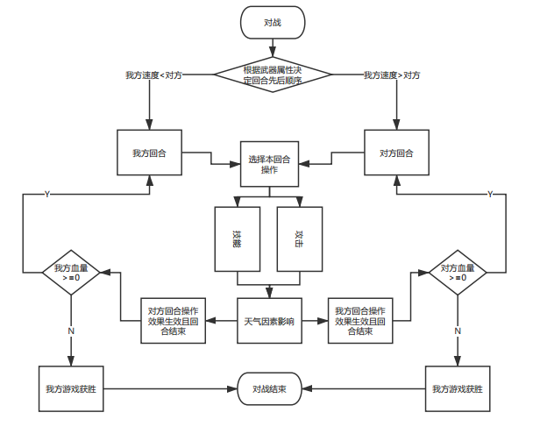
数据流图：
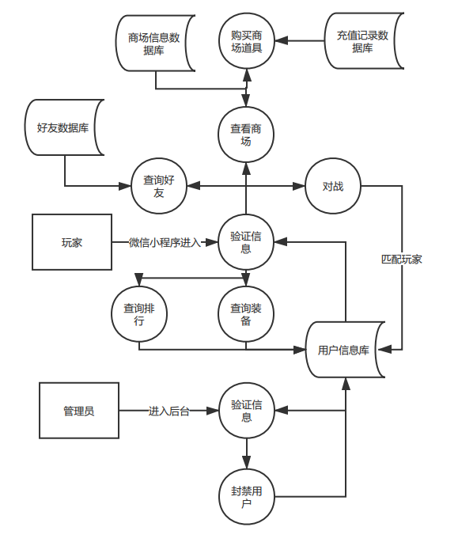

2.4结构
1.终端用户层：手机用户通过安装微信小程序实现游戏连接，只要用户的手机内有微信的APP就可以使用我们的小游戏。
2.业务逻辑层：系统核心业务处理层，实现小游戏各大功能的正常运行，包括基础服务支撑、业务解析运行引擎、通用组件，以及系统管理功能。
3.外部系统层：系统与外部接入系统的适配层，主要的外部接入微信应用中的各类接口。
IPO图：
输入
处理
输出
a.玩家战斗操作
b.玩家购买装备操作
c.玩家注册操作
d.玩家匹配操作
a.处理战斗过程
b.处理购买过程
c.处理注册过程
d.处理玩家匹配过程
a.玩家战斗结果
b. 保存战斗结果
c.保存购买结果
d.保存注册结果
e.进入战斗过程

2.5功能器求与程序的关系
 | 好友功能 | 对战匹配 | 装备功能 | 胜率排序
拥有好友 | √
对战 | √ | √
个性化装饰 |  |  | √
排行榜 | √ |  |  | √

2.6人工处理过程
当发现用户使用非法软件做出影响游戏平衡性行为时，管理员将封禁该用户的账号。

3接口设计

3.1用户接口

对战：用户在进入游戏后主要功能为对战功能，用户可以自主选择PVP模式或者人机对战模式，开始进行游戏对战

商场购物：用户可以进入游戏商城，选择自己喜欢的武器、服装等道具进行购买，同时也可以将在商场中购买的武器、服装等道具进行装备

好友：用户可以在好友界面中看到在玩游戏的好友，同时也可以对自己的好友进行消息发送、游戏预约等功能。

排行榜：用户可以在排行榜界面中看到当前自己在好友列表中和服务器中的旁行情况。

3.2外部接口
硬件接口：
移动终端硬件配置应遵循如下原则：具有高的可靠性，可用性和安全性。终端要能及时入网。
系统运行设备要求如下：
1、 管理员子系统：PC端
2、 用户系统：正在运行微信的手机端
软件接口：
好友列表访问接口：考虑到游戏有交友界面，我们需要有玩家的微信好友列表接口。
微信头像访问接口：游戏玩家在进行游戏时，我们需要访问玩家的微信头像。
微信昵称访问接口：好友聊天和游戏对战时，我们需要对游戏玩家的微信昵称进行访问，实现用户名的确定。
微信性别访问接口：获取用户的性别，对用户作出个性化推荐。

3.3内部接口
小程序通过获得用户的各中操作，根据不同的操作请求进入相应的操作功能块，及时更像到相应的数据库表中

4运行设计

4.1运行模块组合

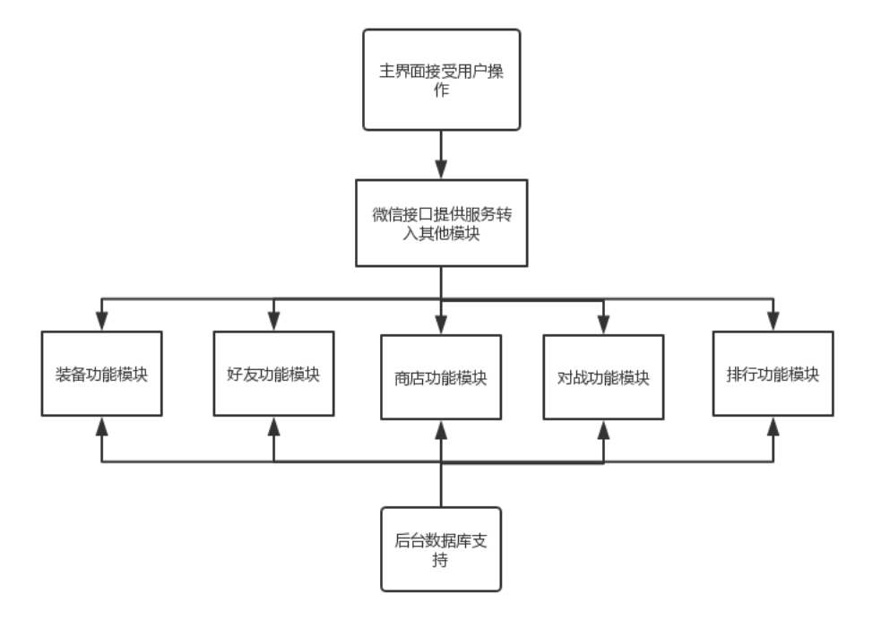

4.2运行控制
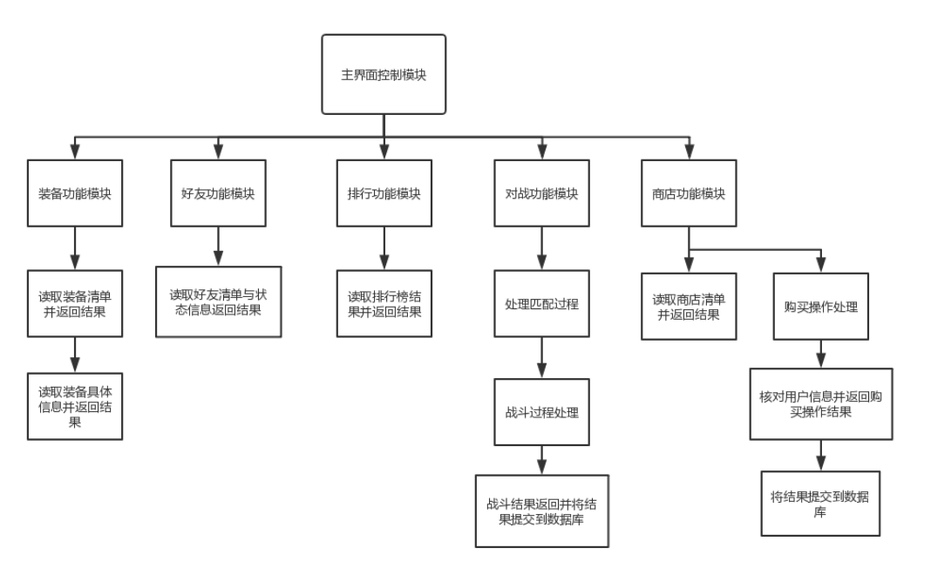

5系统数据结构设计

5.1逻辑结构设计要点
- 用户信息表（user）。
用户（用户微信号，用户头像，性别，注册时间，微信好友数）
- 好友信息表（friend）
好友（好友微信号，微信头像，是否在线）
- 商品信息表（goods）
商品（商品编号，商品名称，商品价格，商品类型，发布时间，商品图片，商品描述）
- 商品类型表（good_type）
商品类型（类型编号，类型名，描述）
5、管理员信息表（Manager）
管理员（管理员微信号，账号，密码，Email，状态，注册时间）

5.2物理结构设计要点
- 用户信息表（user）
序号 | 字段名 | 字段含义 | 类型 | 长度 | 默认值 | 允许空 | 主键 | 说明
1 | user_id | 用户微信号 | varchar | 50 | 1 | 否 | 是 | 自动递增
2 | user_picname | 头像 | Varchar | 32 |  | 否
3 | sex | 性别 | varchar | 2 | 1 | 否
4 | regtime | 注册时间 | Datetime |  |  | 否
5 | Friend_num | 在线好友数 | Int | 11 |  | 否
- 好友（friend）
序号 | 字段名 | 字段含义 | 类型 | 长度 | 默认值 | 允许空 | 主键 | 说明
1 | Friend_id | 好友微信号 | varchar | 50 | 1 | 否 | 是 | 自动递增
2 | Friend_picname | 好友头像 | Varchar | 32 |  | 否
5 | Friend_online | 是否在线 | Bool |  |  | 否

- 商品信息表（goods）
序号 | 字段名 | 字段含义 | 类型 | 长度 | 默认值 | 允许空 | 主键 | 说明
1 | goods_id | 商品编号 | int | 11 | 1 | 否 | 是 | 自动递增
2 | goods_name | 商品名称 | varchar | 32 |  | 否
3 | goods_price | 商品价格 | double | 8,2 |  | 否
4 | goods_picname | 商品图片 | Varchar | 32 | 暂无图片信息
5 | goods_modelsid | 商品类型 | Int | 11 |  | 否
6 | goods_licence | 发布时间 | Datetime |  |  | 否
7 | goods_description | 商品描述 | Tinytext
- 商品类型表（goods_type）

序号 | 字段名 | 字段含义 | 类型 | 长度 | 默认值 | 允许空 | 主键 | 说明
1 | tytpe_id | 类型编号 | int | 11 | 1 | 否 | 是 | 自动递增
2 | type_name | 类别名称 | varchar | 32 |  | 否
3 | type_desc | 类别描述 | varchar | 200

- 管理员信息表（admin）
序号 | 字段名 | 字段含义 | 类型 | 长度 | 默认值 | 允许空 | 主键 | 说明
1 | Admin_id | 管理员编号 | int | 11 | 1 | 否 | 是 | 自动递增
2 | Admin_username | 管理员名称 | varchar | 32 |  | 否
3 | Admin_pwd | 密码 | Char | 32
4 | Admin_email | 管理员邮箱 | varchar | 50

6系统出错处理设计

6.1出错信息
错误类型 | 子项 | 错误显示
数据库错误 | 连接 | 连接超时
数据库错误 | 连接 | 连接断开
数据库错误 | 数据库本身 | 数据库代码错误
数据库错误 | 数据库本身 | 数据库溢出
TCP连接错误 | 连接 | 连接超时
TCP连接错误 | 连接 | 连接断开
TCP连接错误 | 其他TCP错误 | Socket自身错误
系统部分自定义错误 | 权限错误 | 管理员权限设置故障
系统部分自定义错误 | 输入错误 | 用户ID错误/为空
系统部分自定义错误 | 输入错误 | 用户密码错误/为空
系统部分自定义错误 | 输入错误 | 验证码错误/为空
系统部分自定义错误 | 查找错误 | 未查找到符合要求的记录
链接错误 | 内部连接错误 | 网页链接错误
链接错误 | 内部连接错误 | 文件/图片链接错误
链接错误 | 外部链接错误 | 页面休整或者其他错误无法打开
链接错误 | 外部链接错误 | 友情连接网址维护或其他错误无法打开

6.2补救措施
- 对于软错误，在添加/修改操作中及时对输入数据进行验证，分析错误的类型，并且给出相应的错误提示语句，传送到客户端的浏览器上；
- 对于硬错误，错误类型不较少而且比较明确，在可能出错的地方中输出相应的出错语句，并将程序重置，最后返回输入阶段
- 当原始数据丢失时启用的副本的建立和启动的技术，例如周期性的把磁盘信息记录在案

6.3系统维护设计
定期备份数据库，定期检测数据库的一致性，定期查看操作日志等；文件方面：对于下架商品等，定期删除相关文件，减少数据量

人员 | 主要任务 | 评价条目 |  |  |  | 综合评价
人员 | 主要任务 | 任务完成效率 | 指挥应答效率 | 任务完成质量 | 协助参与情况 | 综合评价
吴旭东 | 寻找模板，绘制模块功能图 | 7.5/10 | 6/10 | 8.5/10 | 6/10 | 7/10
史庭蔚 | 完善概要设计说明书 | 7/10 | 8/10 | 7/10 | 8.5/10 | 7.625/10
王哲 | 系统出错处理设计与ppt的制作 | 6.5/10 | 6/10 | 8.5/10 | 7.5/10 | 7.125/10

